РЕСПУБЛИКА ТАТАРСТАН  МУНИЦИПАЛЬНОЕ БЮДЖЕТНОЕ ДОШКОЛЬНОЕ ОБРАЗОВАТЕЛЬНОЕ УЧРЕЖДЕНИЕ ДЕТСКИЙ САД №14 «ЗВЕЗДОЧКА» ОБЩЕРАЗВИВАЮЩЕГО ВИДА ЕЛАБУЖСКОГО МУНИЦИПАЛЬНОГО РАЙОНА |  | ТАТАРСТАН РЕСПУБЛИКАСЫ  АЛАБУГА МУНИЦИПАЛЬ РАЙОНЫ 14-НЧЕ «ЙОЛДЫЗЧЫК» БАЛАЛАР БАКЧАСЫ МӘКТӘПКӘЧӘ ГОМУМИ БЕЛЕМ МУНИЦИПАЛЬ БЮДЖЕТ УЧРЕЖДЕНИЕСЕ
423600 г. Елабуга, ул.Тугарова, д.25 «А»., Телефон.: 8(85557)7-58-34, факс: 7-58-34
E-mail: zvezdochkads14@mail.ru, Elabuga.ds14@tatar.ru

№ 6 от «22» марта 2024 г.

Управлению Федеральной службы по надзору в сфере
защиты прав потребителей и благополучия человека по РТ

Ответ на предписание об устранении выявленных нарушений обязательных требований

Нарушения санитарного законодательства по предписанию устранены в полном объеме, а именно:

П.1 Приобрели термометры для групп №3,4
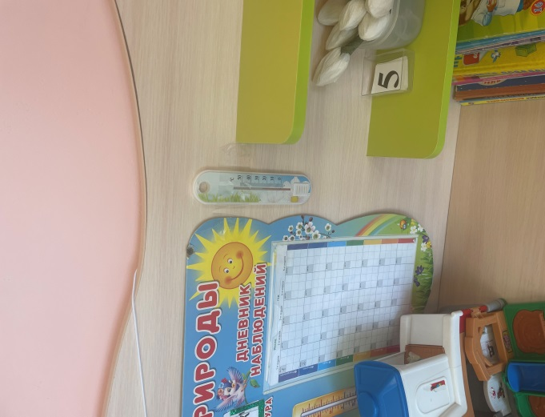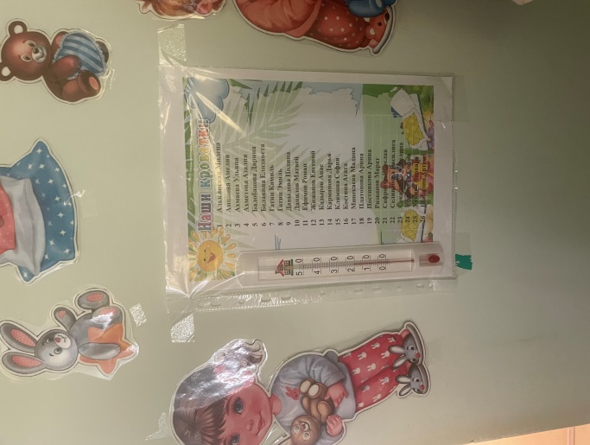

П.2 Обеспечение раздельного хранения уборочного инвентаря в гр. №4, наличие маркировке в гр. №6
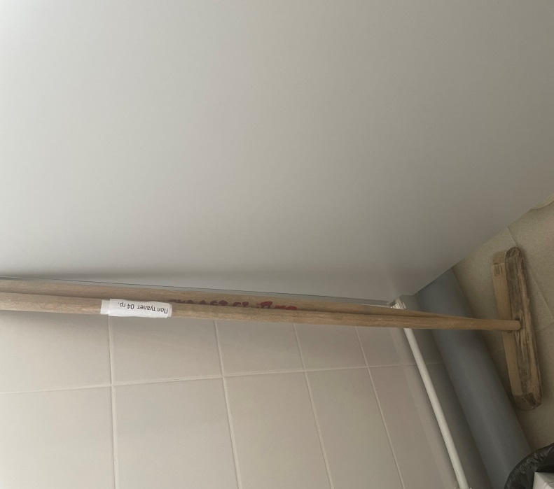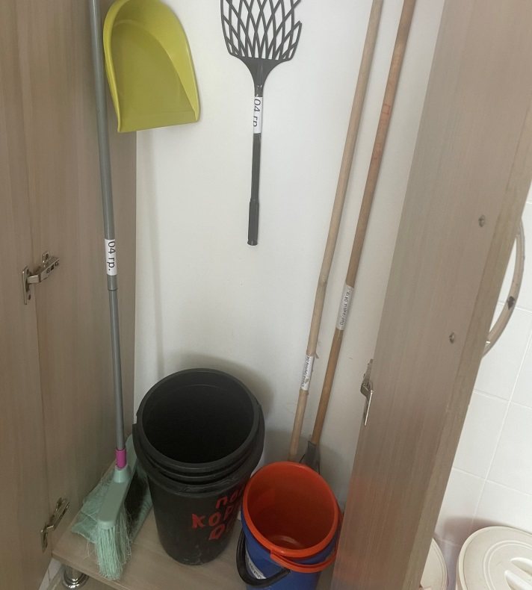
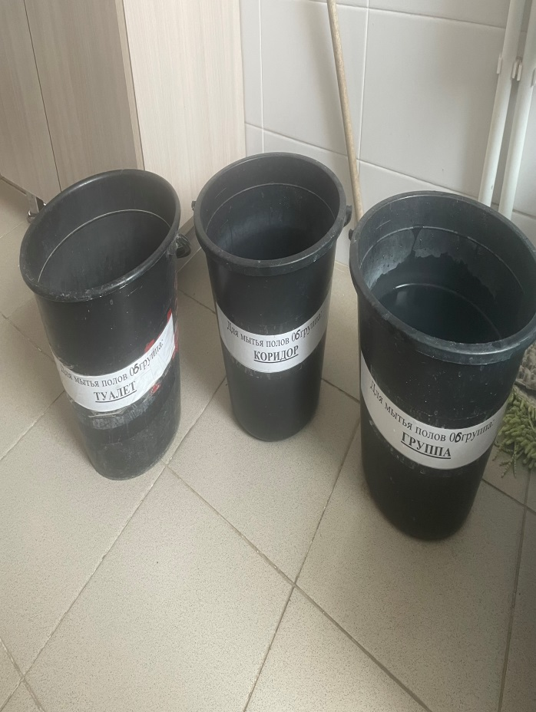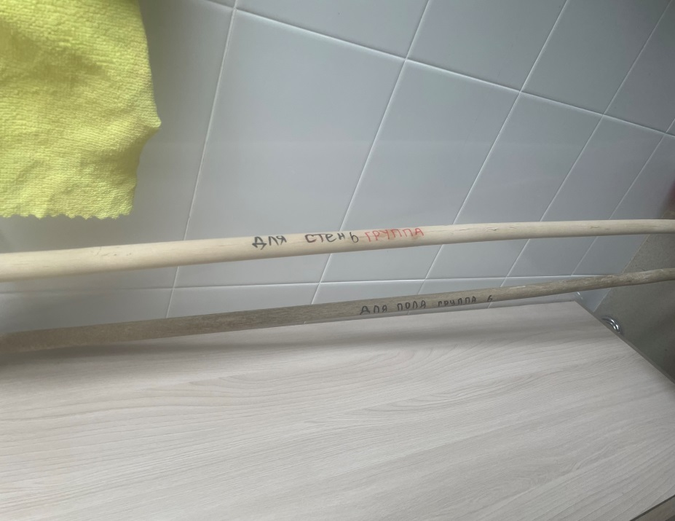

П. 3 Обеспечили проведение очистки осветительных приборов в гр.№4,

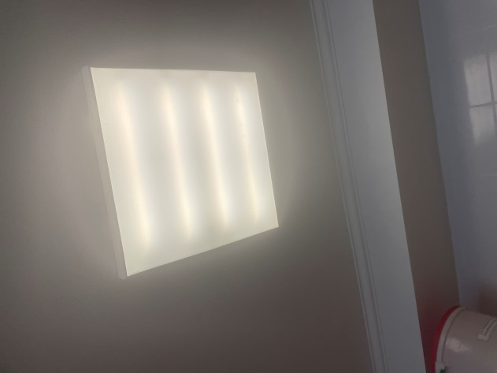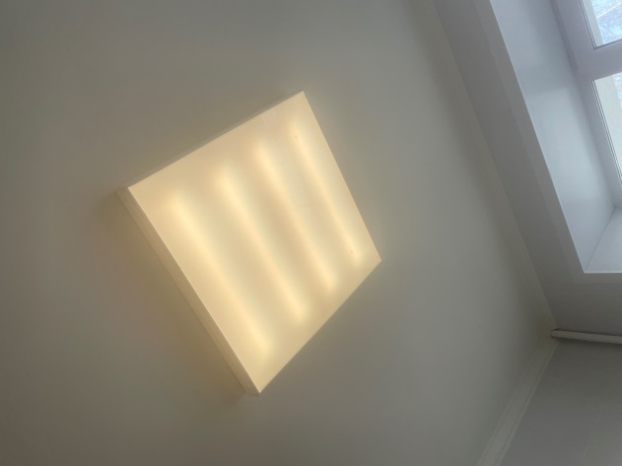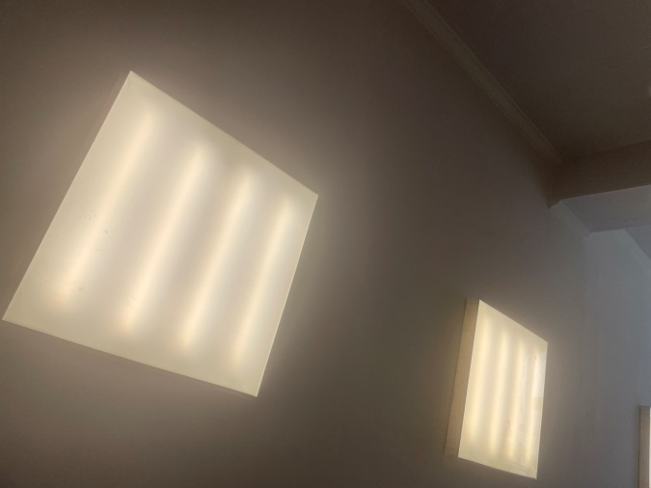

Обеспечили исправность осветительных приборов в гр. №6
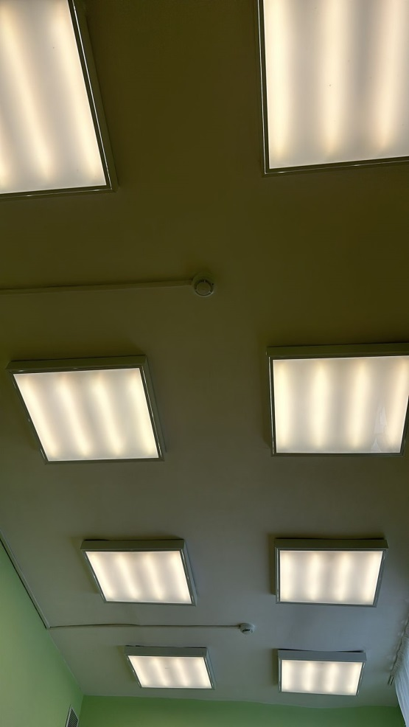

П.4. Косметический ремонт здания детского сада запланирован на сентябрь 2024. Копия счета прилагается
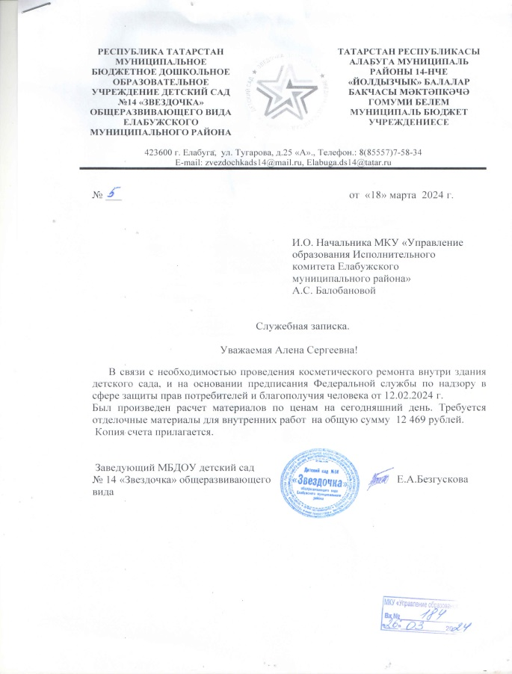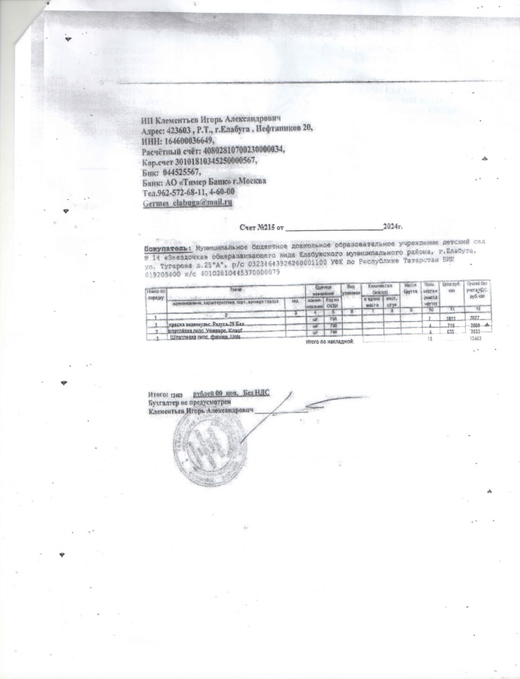
П.5 Произвели замену столовой посуды со сколами в буфете гр. №1
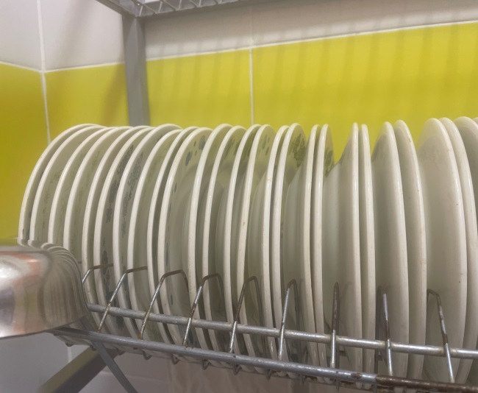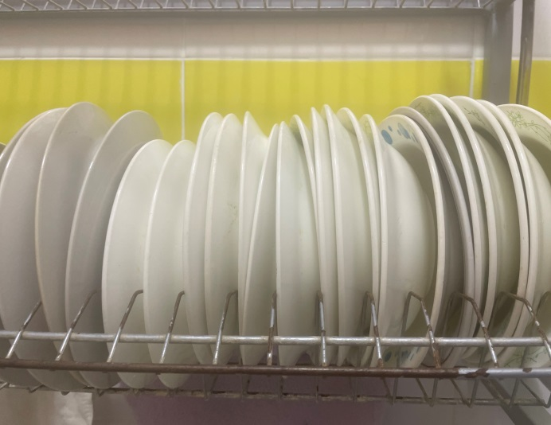

П.6 Обновили инструкции по приготовлению дезинфицирующего средства в гр. №1,6
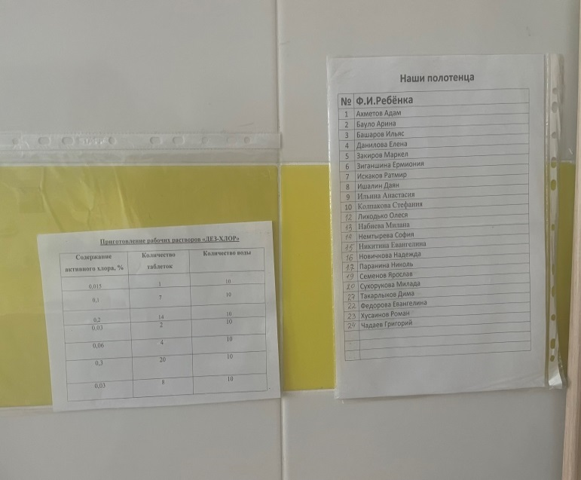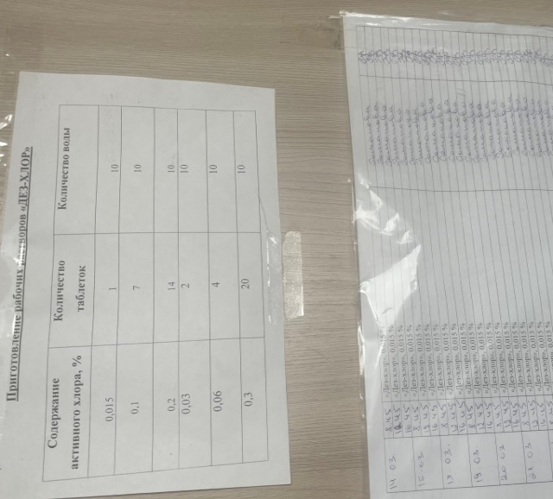

П.7 Предоставляем информацию о прохождении Хасановой Д.В прохождения исследования на носительство патогенного стафилококка

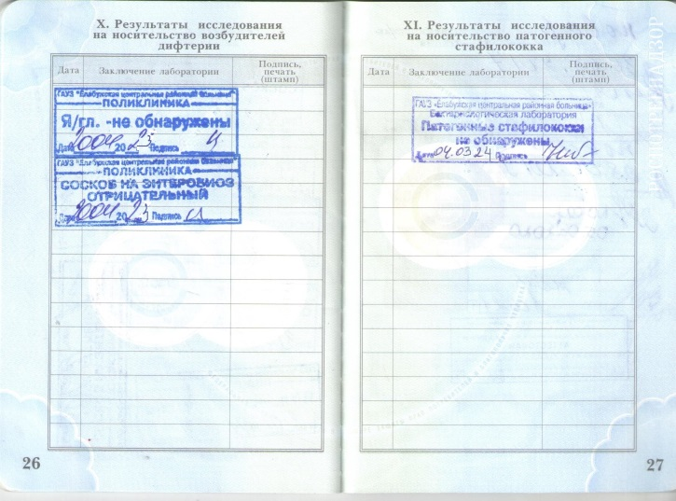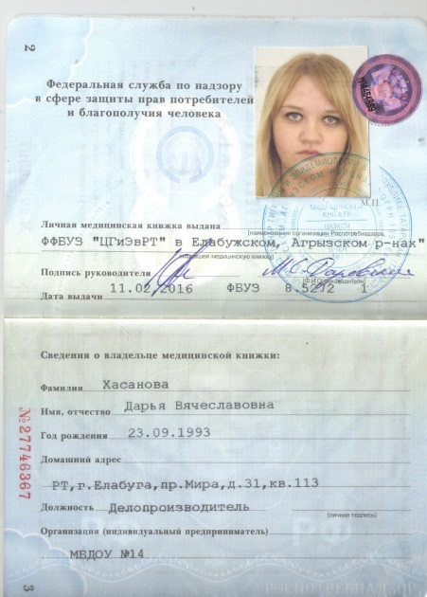

Предоставляем информацию о прохождении иммунопрофилактики против кори Галимовой Р.М.
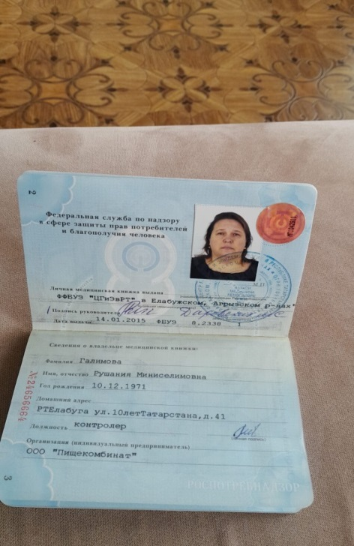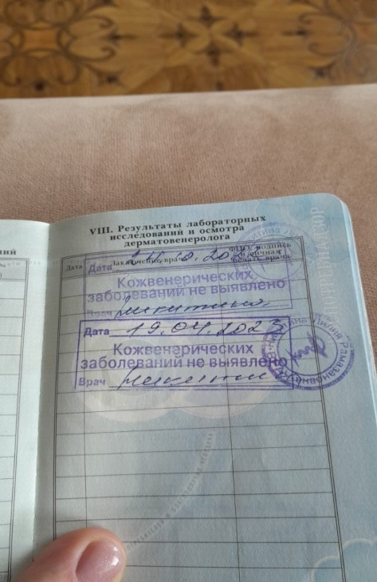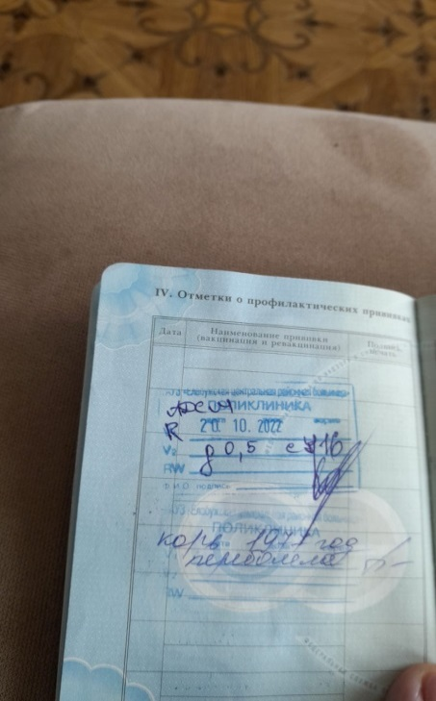

П.8 Контроль учета работы гигрометра в складском помещении для овощей ведется:
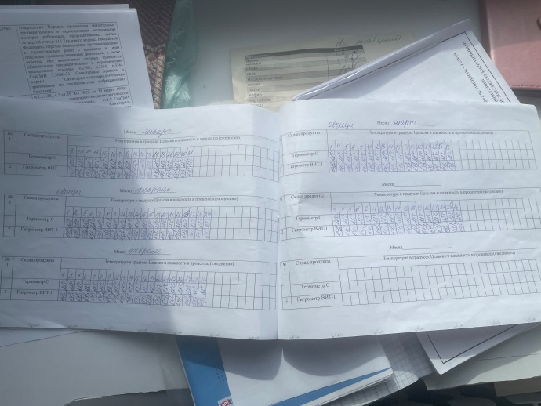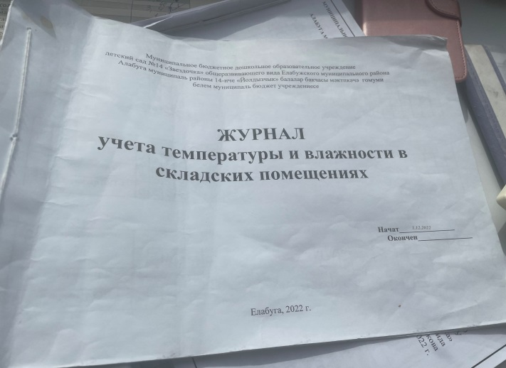

П.9 Установили новый термометр в холодильнике для хранения суточных проб
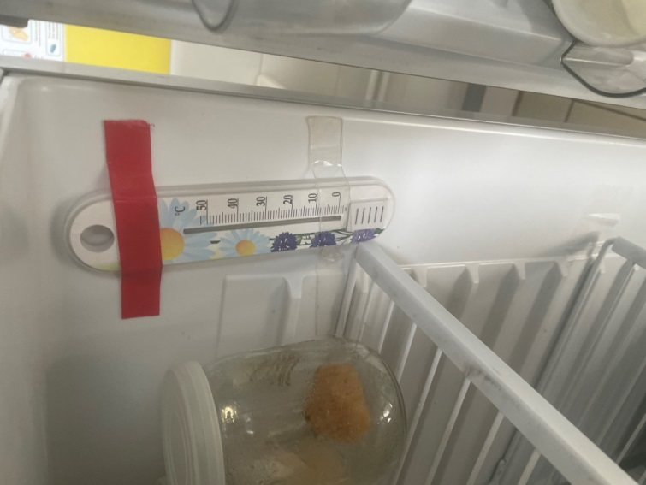



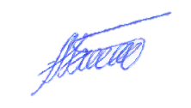
Заведующий МБДОУ детский сад

№14 «Звездочка» общеразвивающего вида Е. А. Безгускова

